Конспект
образовательной деятельности
по теме: «Защитники Отечества»
(старшая группа)

Подготовила воспитатель
МБДОУ №18 пос.Кубанская степь
Гуляева Cветлана Анатольевна

Интеграция: познание, коммуникация, музыка, физическая культура, художественная литература.
Программные задачи:
Образовательные задачи: Продолжать формировать представления у детей об армии, о разных родах войск, об особенностях военной службы (солдаты тренируются, чтобы быть сильными, умелыми, учатся метко стрелять, преодолевать препятствия)
Развивающие задачи: Развивать сообразительность, смекалку, логическое мышление, память, внимание; стимулировать речевую активность детей.
Воспитательные задачи: Воспитывать чувство гордости за свою армию, уважение к военнослужащим; вызвать желание быть похожими на сильных, смелых российских воинов.
Используемый материал: Иллюстрации и картинки с изображением различных родов войск, показывающие будни армии – тренировки солдат в спортивном зале, на полосе препятствий, на полигоне; картинки к игре «Что лишнее и почему?»
Предварительная работа: Беседы о дне защитника Отечества, о Родине, о военных профессиях. Встреча с участником локальных конфликтов в Чечне. Экскурсия к памятнику неизвестного солдата. Знакомство с пословицами и поговорками русского народа о родной земле и ее защитниках.
Словарная работа: долг, защитник, служба, Отечество, армия, граница, летчики, моряки, артиллеристы, пехотинцы, ракетчики, подводники, военная техника.

Ход занятия:

Звучит песня «Наша Родина сильна» муз. А.Филиппенко сл. Т.Волгиной.
Воспитатель: Ребята, вы знаете какой скоро будет праздник ?
Дети: День защитника Отечества.
Воспитатель: Правильно,23 февраля очень важный праздник для нашей страны. А вы знаете кто такие защитники Отечества?
(Ответы детей)
Воспитатель: Защитники Отечества – это воины, которые защищают свой народ, свою Родину от врагов. У каждого народа, в каждой стране есть своя армия. В России тоже есть своя армия, которая не раз защищала свой народ от захватчиков.
(Выставляются иллюстрации, изображающие различные рода войск).
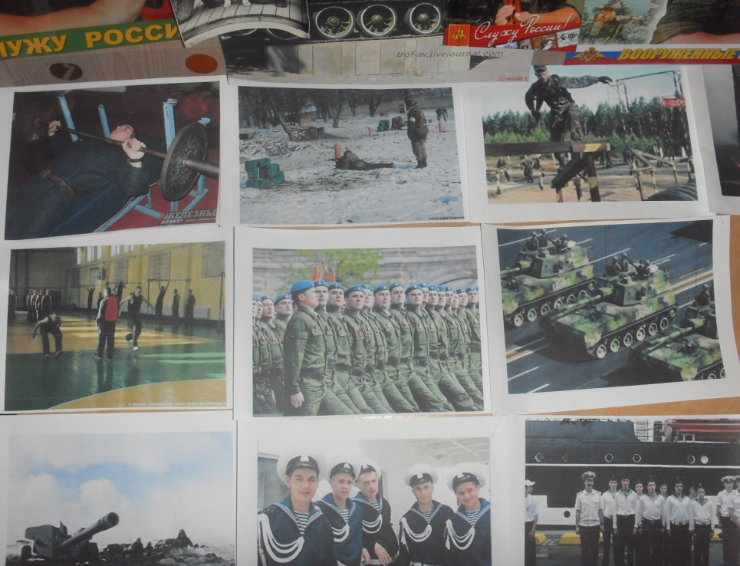
Воспитатель: Посмотрите внимательно, кого вы видите на этих картинках?
Дети: Танкисты, моряки, артиллеристы, летчики, пограничники.
Воспитатель: Вы всех правильно назвали – это различные рода войск. Ребята, а как вы думаете, кто нужнее в армии?
(Предположения детей).
Воспитатель: Все нужны. Армию или вооруженные силы России можно разделить на три главные группы: это сухопутные войска, которые действуют на суше; военно-воздушные силы, они защищают Родину в воздухе; военно-морские силы, которые несут свою службу в морях и океанах.

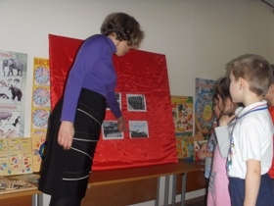
Игра «Кто, где служит?»
Воспитатель: Давайте представим себе, что мы оказались в армии. Вы уже знаете, что в армии есть различные рода войск, проявите смекалку и назовите.
Кто служит на танке?
Дети: Танкисты.
Воспитатель: Кто служит на границе?
Дети: Пограничники.
Воспитатель: Кто летает на вертолете?
Дети: Вертолетчики.
Воспитатель: Кто служит в ракетных войсках?
Дети: Ракетчики.
Воспитатель: Кто служит на подводных лодках?
Дети: Подводники.
Воспитатель: Кто служит в военной авиации?
Дети: Военные летчики.
Воспитатель: Как называется солдат, у которого нет военной техники?
Дети: Пехотинец.
Воспитатель: А сейчас, ребята, я хочу проверить, кто из наших мальчиков самый умный. Буду загадывать загадки, а ваша задача – отгадать их.
1. Подрасту, и вслед за братом
Тоже буду я солдатом,
Буду помогать ему
Охранять свою … (страну)
Брат сказал: «Не торопись!
Лучше в школе ты учись!
Будешь ты отличником –
Станешь … (пограничником)
2.Моряком ты можешь стать,
Чтоб границу охранять
И служить не на земле,
А на военном … (корабле)
3.Самолет парит, как птица,
Там воздушная граница.
На посту и днем, и ночью
Наш солдат – военный … (летчик)
4.Снова в бой машина мчится,
Режут землю гусеницы,
Та машина в поле чистом
Управляется … (танкистом)
5.Можешь ты солдатом стать
Плавать, ездить и летать,
А в строю ходить охота –
Ждет тебя, солдат, … (пехота)
6.Любой профессии военной
Учиться надо непременно,
Чтоб быть опорой для страны,
Чтоб в мире не было … (войны)
Воспитатель: Наши мальчики, когда вырастут, тоже будут служить в армии – это большая честь. К этому нужно готовиться уже сейчас, делать зарядку, заниматься спортом.
Физкультминутка.
Раз, два – стоит ракета
Три, четыре самолет
Раз, два хлопок в ладоши
А потом на каждый счет.
Раз, два, три, четыре –
Руки выше, плечи шире.
Раз, два, три, четыре
И на месте походили.
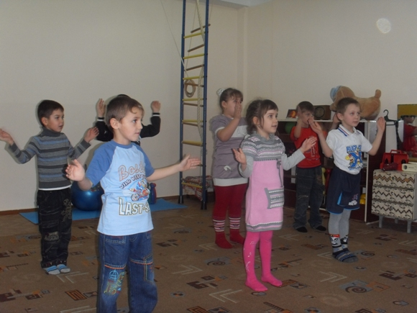

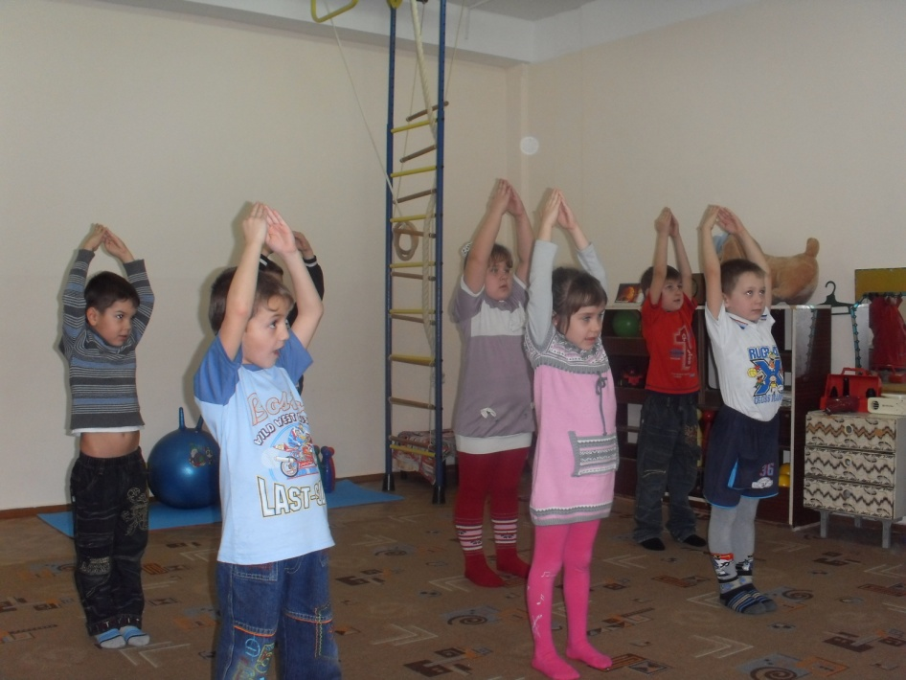

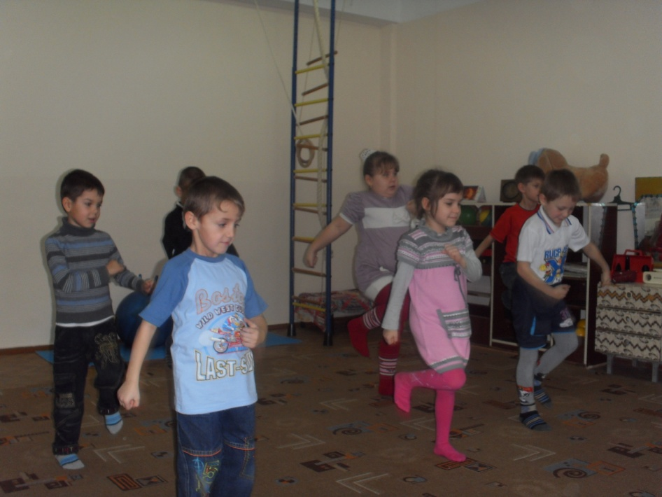
Воспитатель: Настоящий защитник должен быть не только сильным, ловким, но и сообразительным, проявляя свою смекалку на деле.
Проводится игра «Что лишнее и почему?»
Ракетчик, вертолетчик, футболист.
Самолет, танк, парашютист.
Автомат, пистолет, танкист.
Подводник, артиллерист, корабль.

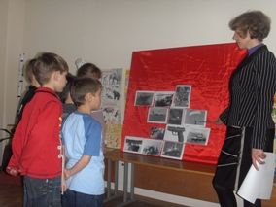
Воспитатель: Ребята, сейчас нет войны, на нас никто не нападает, зачем же нужна армия в мирное время?
(Предположения детей)
Воспитатель: Армия всегда должна быть готова к тому, чтобы отразить нападение врагов. Что же делают солдаты в мирное время?
(Предположения детей)
Воспитатель: Правильно, солдаты тренируются. А учат и тренируют солдат офицеры. Чтобы победить врага, солдаты и офицеры должны быть смелыми, сильными, быстрыми, меткими. Для этого им нужно тренироваться.
Рассматривание иллюстраций, рассказывающих о буднях армии.

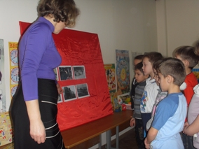
Воспитатель: Посмотрите внимательно, что делают солдаты на этой картинке?
Дети: Занимаются в спортивном зале, поднимают штангу, подтягиваются на турнике.
Воспитатель: А зачем им это нужно?
Дети: Чтобы быть сильными.
Воспитатель: А что делают солдаты здесь?
Дети: Учатся стрелять.
Воспитатель: Зачем им это нужно?
Дети: Чтобы быть меткими во время боя.
Воспитатель: А вот на этой картинке вы видите полосу препятствий. Что здесь делают солдаты?
Дети: Бегут по бревну, перелезают через высокую стенку с окнами, стреляют, перепрыгивают через глубокую яму, пробегают через огонь.
Воспитатель: Как вы думаете, ребята, зачем они тренируются на полосе препятствий?
Дети: Чтобы быть выносливыми во время боя и легко преодолевать любые препятствия.
Воспитатель: Во все времена люди гордились защитниками родной земли нашей и придумывали о них пословицы и поговорки.
Первое в жизни – честно служить Отчизне.
Нет земли краше, чем Родина наша!
Сам погибай, а товарища выручай.
Не тот герой, кто награду ждет, а тот герой, кто за народ идет.
Чужой земли не хотим, но и своей не отдадим.
Умелый боец везде молодец.
Итог занятия:
Воспитатель: Молодцы ребята, вам понравилось занятие?
(ответы детей)
Воспитатель: Давайте еще раз вспомним, о ком мы сегодня говорили?
Дети: О защитниках Отечества.
Воспитатель: Кто такие защитники Отечества?
Дети: Моряки, пограничники, танкисты, летчики, артиллеристы… Они готовы защищать свой народ всегда.
Воспитатель: Что нужно делать, чтобы быть похожими на них?
Дети: Служить в армии, много тренироваться, чтобы быть сильными, смелыми, меткими, бесстрашными.

